11月8日(星期三)
漸入佳境的情況展現在第三天的排練是愈加的明顯，舉凡與新加坡交響樂團的團員之間亦或是對於濱海藝術中心的整體環境，都熟稔起來了。也許這就是專業與默契，也由於對環境的熟悉連路途都找到了捷徑，團員們就能更加提早進到舞台自我練習；今天我們三位行政也透過鄭逸杰先生協助邀請到濱海藝術中心的管理人員帶領我們參觀戲劇廳，並簡要為我們介紹濱海藝術中心。

08:30 am 照例在飯店大廳集合出發前往新加坡濱海藝術中心音樂廳。抵達濱海藝術中心音樂廳後本團團員隨即開始自我練習，而我們發現其他團員們也是來得相當早，亦是提早到然後自我練習。

圖說：本團團員陳宜君於舞台上自我練習

圖說：本團團員陳姵汝於舞台上自我練習

09:30 am 全員到齊，今天的排練除先將〈SHOSTAKOVICH - Symphony No. 9 in E-flat major, Op. 70〉與〈J.S. BACH / Toccata and Fugue in D minor BWV565〉兩首曲子從頭走一遍後主要的排練就是與小提琴獨奏家Kyoko Takezawa 小姐合奏。為尊重其經紀公司的規定，未經過同意是不准以拍照。小提琴獨奏家Kyoko Takezawa 小姐主要是演奏布拉姆斯小提琴協奏曲〈J.BRAHMS / Violin Concerto〉。
10:45 am 休息時間又到了，本團的團員與該團人員當然更加熱絡了，第一次休息時間較長亦較能進行交流活動。

圖說：本團團員呂孟君李百佳利用休息時與指揮水藍交談。

圖說：李百佳、副團長、呂孟君與SSO首席合影。

11:00 am 濱海藝術中心的管理員帶著我們（副團長、陳俐君、蔡家嫻、譚元淳）前往戲劇廳參觀，並為我們簡單地介紹整個濱海藝術中心，重點摘要如下：
  - 戲劇廳與音樂廳的型體一樣，採橢圓形圓弧狀，座位有2000個，設有舞台布景製作工廠以利表演團體蒞臨新加坡演出時無需運送太多布景道具。
  - 濱海藝術中心目前共計有二個廳（音樂廳、戲劇廳）四個實驗劇場（二個戲劇、二個音樂）、一個室內開放型表演舞台、一個戶外表演場，一年在此演出場次大大小小計約6000場。
  - 租用場地亦是採時段計費，二個主要表演廳如是排練性質每一個時段費約新台幣20,000-40,000元，正式演出時段費為新台幣40,000-60,000元。
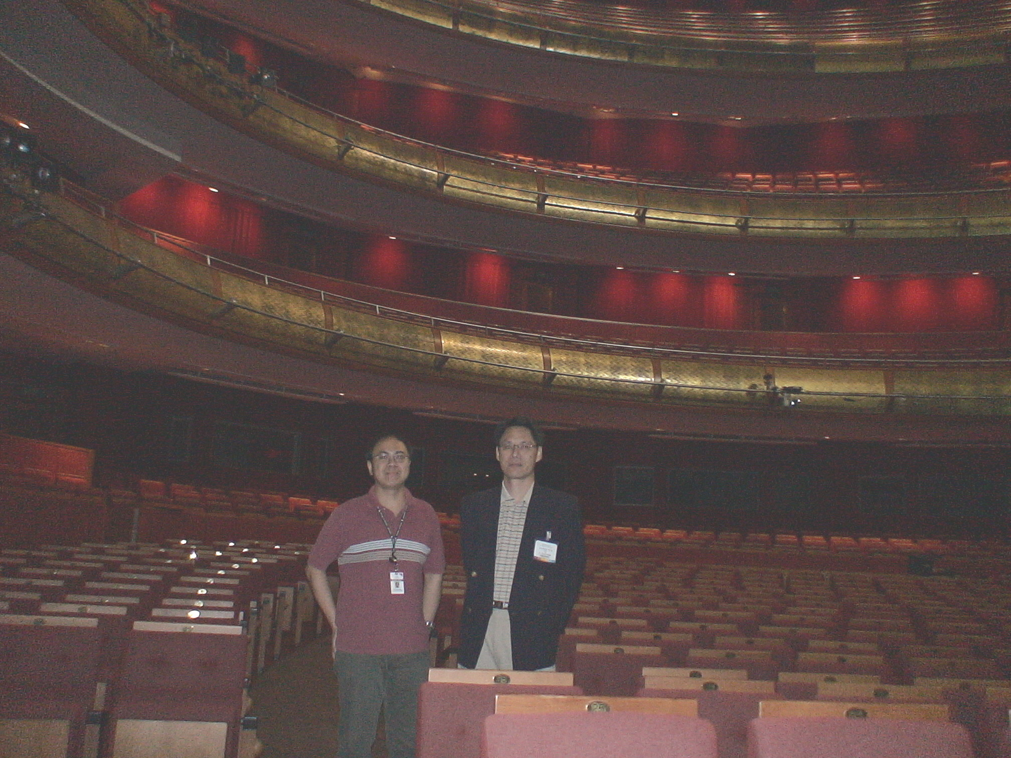
圖說：本團副團長與濱海藝術中心管理人員在戲劇廳觀眾席合影。

15:00 pm 準時集合出發前往新加坡國立大學音樂院，由旅行社為我們張羅的巴士接送我們，從飯店到新加坡音樂院需時約40分鐘。新加坡國立的音樂學院是於3年前才正式成立，今年8月才有正式的校舍建築（新加坡（YONG SIEW TOH CONSERVATORY OF MUSIC）音樂學院）。由於有左軍老師的幫助，這次新加坡行順道前往新加坡音樂院舉行一場小型室內樂演出。
15:40 pm 我們抵達了新加坡國立大學音樂院，音樂院洪鐘琳經理、院長助理劉慧儀出來接待我們的蒞臨。先帶我們前往表演場地讓技術人員譚元淳以及五位團員可以先行準備；然後他們就引領副團長陳俐君蔡家嫻前往參觀學院的各項設備並會見音樂院副院長陳子樂先生。參訪重點摘要如下：
- 音樂院亦設有一座音樂廳，整體造型與濱海藝術中心音樂廳相當雷同，只是整體空間較小總座位數600個，和我們國台交演奏廳一樣。當我們入內參觀時舞台上剛好是王雅會老師在上課，指揮排練音樂會。
- 因為是剛啟用不久的校舍建築，所有的軟硬體設備都是最好最新的，設有大大小小的練習室、各項樂器老師工作室(studio)，工作室就像老師個人辦公室一樣，並可進行一對一的教學或小型授課。
- 拜訪音樂院副院長陳子樂，並進行簡單的交流訪談，陳副院長說未來可以進行更多的交流互訪活動也表明願替我們推薦參與下屆新加坡音樂節活動，而他本人也將於12月份訪台，副團長當面邀請他屆時撥空造訪我們國台交。

圖說：音樂院音樂廳，舞台上正在排練，
指揮為王雅惠老師

圖說：本團副團長參觀排練室

17:30 pm 團員準備就續，譚元淳也已將錄音和錄影設備都架設完成等著開演，音樂院的學生也陸續下課並走入觀眾席，準備聆賞我們的演出。音樂院演出的曲目為：
Jean Françaix/ Quatuor
Dmitry Shostakovich(Arr. Lucas Drew)/String Quartet No.8 , op.110
Antonin Dvořák/String Quartet No.6 in F Major op.96（American）
5位團員為了這場演出，不管於國內及新加坡只要有時間就展開練習，所有的辛苦都是為了這場演出，辛苦的耕耘就會有甜美的結果，演出大獲現場觀眾的讚賞，欲罷不能，也特別又安排了安可曲～中國民謠「茉莉花」，完美的結束本團在新加坡的第一場音樂演出。
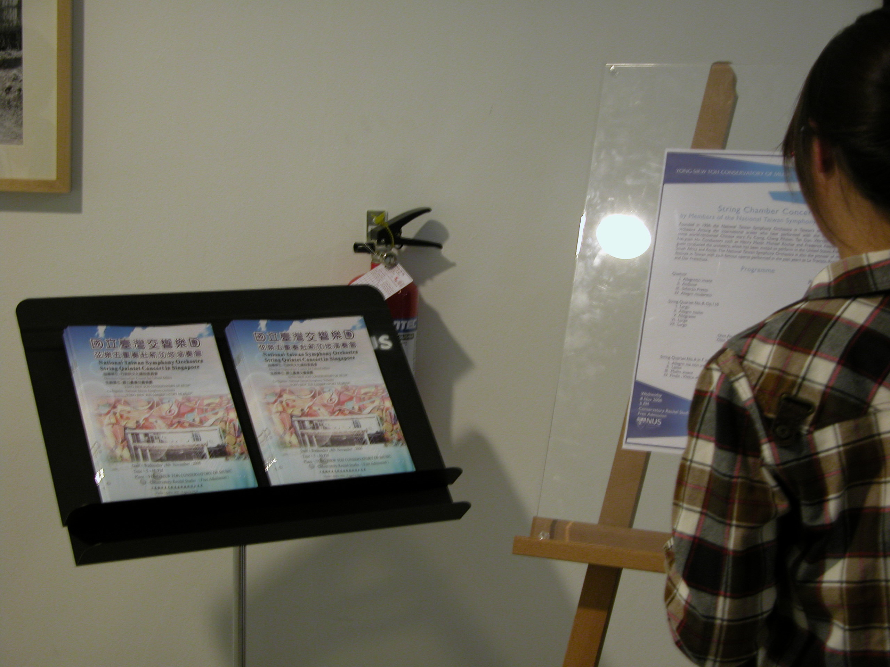
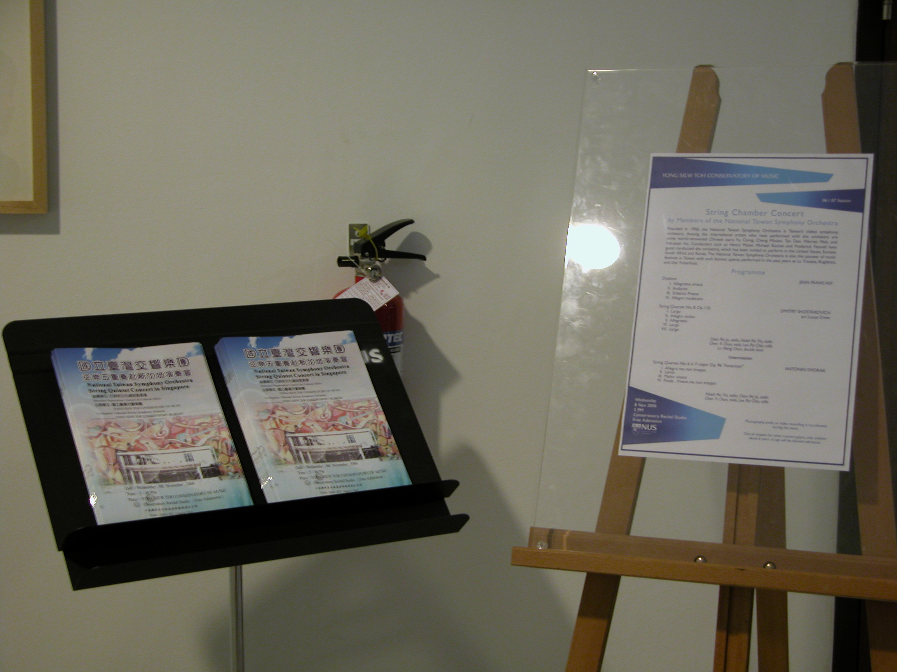

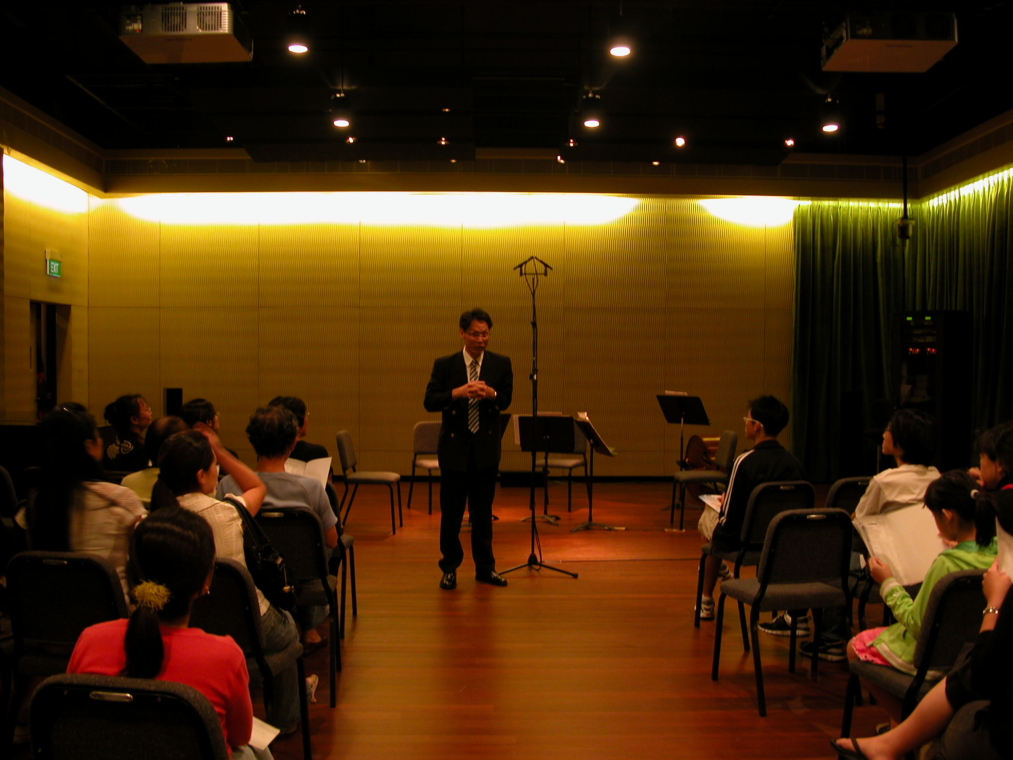
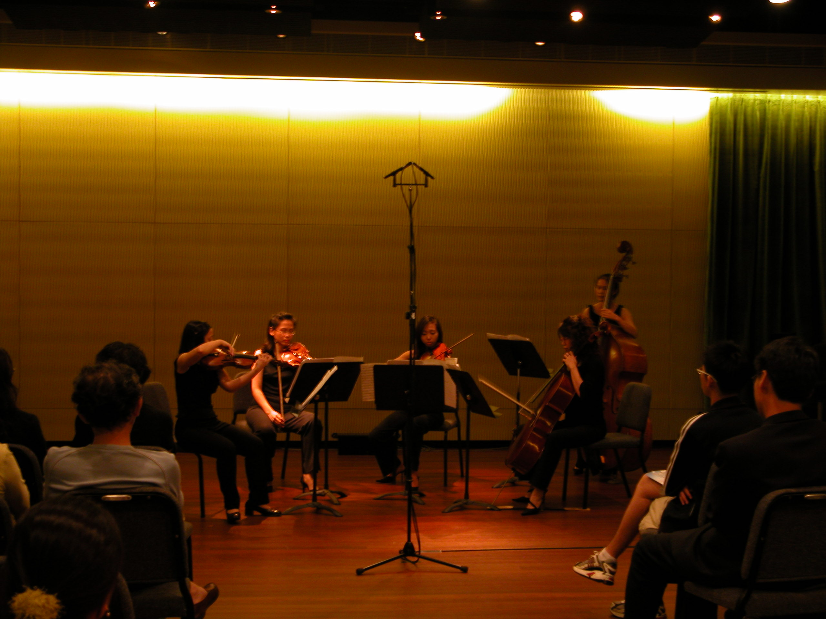
11月9日(星期四)
今天上午彩排，晚上就正式演出，這趟出國行程的高潮點也就是在這一天，心情即興奮又緊張，興奮的是國台交的團員終於要在濱海藝術中心的音樂廳參與演出，緊張的是團員們還是會有點戰戰兢兢的情緒，但無論如何這次的交流演出真的是辛苦但也相當精彩。
08:30 am 照例在飯店大廳集合出發前往新加坡濱海藝術中心音樂廳。
09:30 am 經過多日與新加坡樂團的練習，最重要的一天11月9日演出到來，早上彩排時，可以看出所有參與演出的團員精神是緊繃且態度非常專注，讓我們非常期待晚上的正式演出。今天的彩排只到中午12:15，依正式演出流程曲目從頭走排。
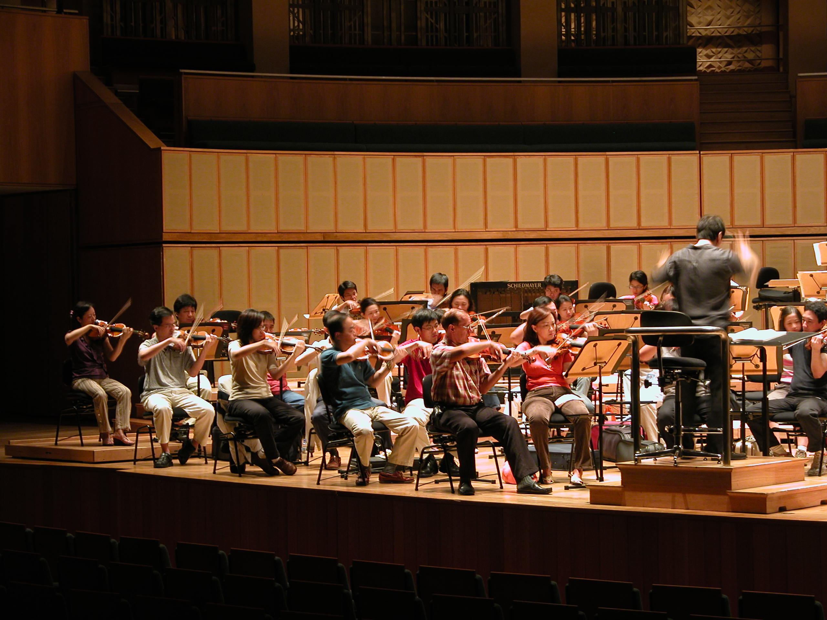
圖說：彩排情景（第1小提琴區第5個seat就是國台交首席謝佩殷）
12:15 pm 結束彩排，先回飯店休息，養精蓄銳，待晚上的精彩演出。
18:30 pm 在飯店大廳集合出發前往濱海藝術中心，大家都盛裝打扮就像要去參加一場盛會般，這趟行走的路程也是這次新加坡行最後

